Afscheid van Lid van Verdienste v.v. Schoonhoven, Arina de Kruif.
Op vrijdagmorgen 27 juni 2025 werd onder genot van een kopje koffie en met een stuk van de prachtige taart van onze huisbakker van de Haven 57 in Schoonhoven, Jan Hendrik Kok, in de commissiekamer afscheid genomen van ons Lid van Verdienste, Arina de Kruif.

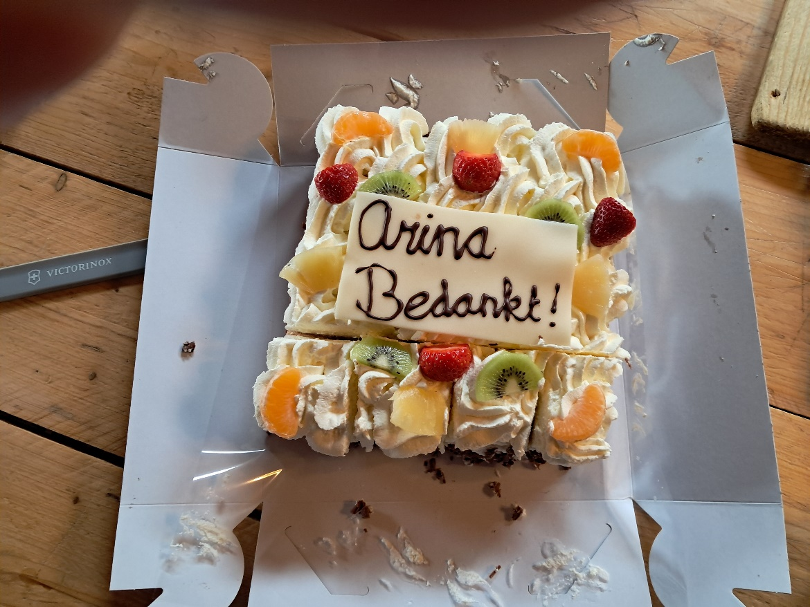

Arina heeft er jarenlang voor gezorgd dat ons clubgebouw na het weekendje voetbal er weer “spic en span” uit zag en dat is echt wel een prestatie van voormaat, zeker als je weet hoe een clubhuis er na een weekendje voetbal uitziet.
Ook heef Arina veel werk gedaan achter de bar van ons clubhuis en als lid van de barcommissie. Zij was kampioen voor wat betreft het aantal uren bardienst draaien, niet alleen destijds op de zondagen, maar ook bij alle andere clubaangelegenheden, zoals bij het bedrijfsvoetbal, de sportquiz van de supportersvereniging en de schoolsportdagen. Ook op doordeweekse dagen was zij achter de bar te vinden als er wedstrijden op ons sportpark gespeeld werden. Nimmer werd op haar tevergeefs een beroep gedaan en als er eens een ingeroosterde barmedewerker plotseling verhinderd is, dan was een belletje naar Arina voldoende om haar te laten invallen achter de bar.
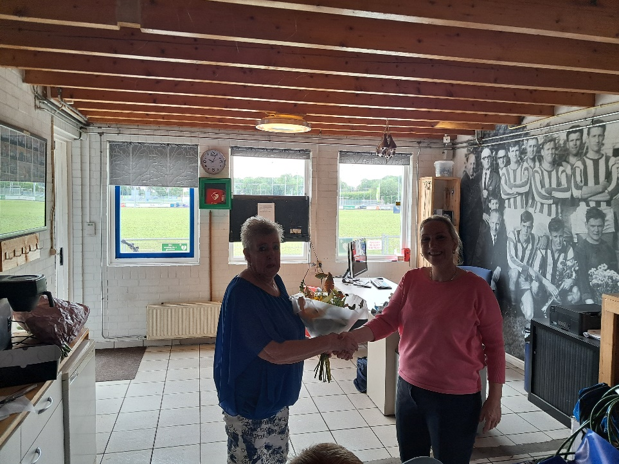

Vandaag is Arina gestopt met haar wekelijkse schoonmaakwerkzaamheden op ons sportpark “Het Hofland”. In aanwezigheid van Klaas de Jong, Jan de Jong, Gerard Mocking, Ron en ongetekende, werd Arina door onze penningmeester Karin de Bruin bedankt voor haar verdiensten voor onze club en kreeg Arina een mooie bos bloemen en cadeaubon overhandigd. Vervolgens werd Arina door onze oud-voorzitter en thans voorzitter van onze Beheercommissie, Nico Peltenburg en het lid van onze barcommissie, Edwin den Toom in het zonnetje gezet met bloemen en voor al haar werkzaamheden als vrijwilligster bedankt.

